Департамент освіти і науки Чернівецької обласної державної адміністрації
Чернівецький національний університет
імені Юрія Федьковича
Буковинська Мала академія наук учнівської молоді

ПРОГРАМА Онлайн-зустрічі
«Робимо життя кольоровим, яскравим і радісним»
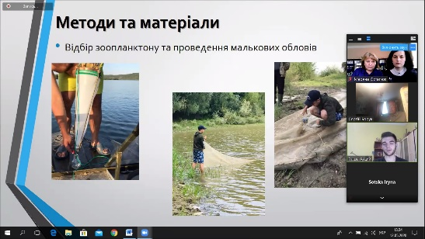
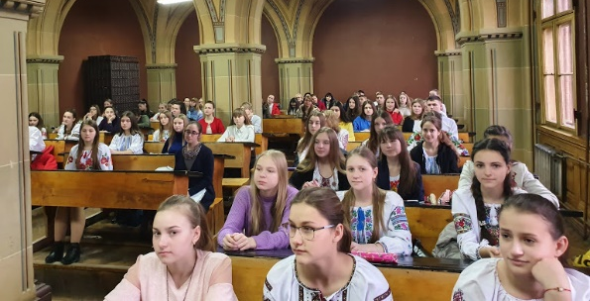
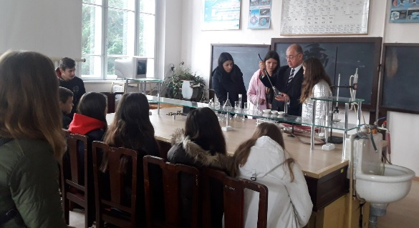
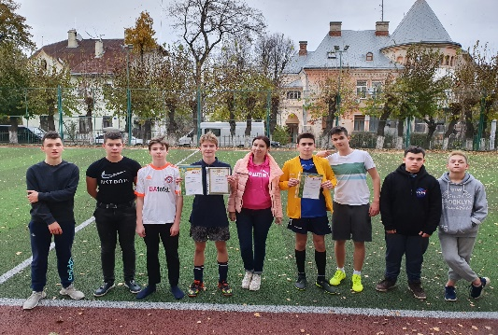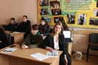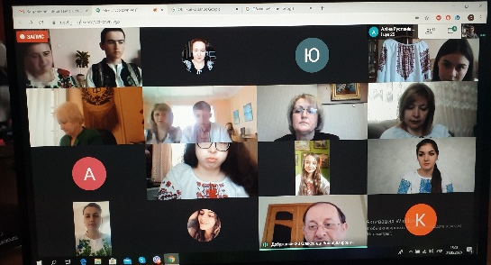
01.06.2020, о 12.00 на платформі ZOOM
 | Захід | Відповідальний
 | Вітальні слова | Тріска Марія Костянтинівна, директор БМАНУМ,  Кубай Інна Михайлівна, заступник директора Департаменту,  Фочук Петро Михайлович,  президент БМАНУМ, проректор з наукової роботи ЧНУ ім. Юрія Федьковича, професор, д.х.н.  Борча Маряна Драгошівна, доцент інституту фізико-технічних та комп’ютерних наук ЧНУ ім. Юрія Федьковича, д. фіз.-мат.н.  Костащук Іван Іванович, доцент кафедри географії України та регіоналістики ЧНУ ім. Юрія Федьковича, к.г.н.  Язловицька Людмила Степанівна, доцент кафедри молекулярної генетики та біотехнології Інституту біології, хімії та біоресурсів ЧНУ ім. Юрія Федьковича, к.б.н.  Костик Василь Васильович, доцент кафедри української літератури ЧНУ імені Юрія Федьковича, к.ф.н.
 | Слово випускників | Москалюк Микита, учень Чернівецької гімназії № 3  Манескул Наталія, учениця Михальчанського ліцею  Сливка Катерина, учениця Чернівецької гімназії №2
 | Рік цікавих досягнень БМАНУМ | Ляшенко Світлана Іванівна
 | Номінації
4.1. | «Поезія у моєму житті» | Столяр Анастасія Віталіївна, методист БМАНУМ
 | Попюк Анна, учениця Путильської гімназії читає власний вірш
 | Кравчук Світлана, учениця ЗОШ37 декламує вірш «Батьки»
 | П'ясецька Анастасія, учениця Глибоцької гімназії декламує власний вірш "Те, що називається натхнення"
 | Шарлай Олександр, учень Чернівецького ліцею №3 декламує вірш Юрія Федьковича «До Данила Млаки»
 | Сарафінчан Надія, учениця Молодійської ЗОШ декламує вірш Миколи Вороного «Блакитна панна»
 | Літвінова Юліана декламує вірш Ліни Костенко "Життя іде..."
4.2 | «Мистецтво додає у моє життя яскравості та кольору» | Василькова Марина Миколаївна, методист БМАНУМ
 | Буджак Тетяна, учениця Чернівецької гімназії №1 – гра на фортепіано.
 | Коваль Анна, учениця Глибоцької гімназії - гра на бандурі.
 | Композиція Кіцманської гімназії
 | Сливка Катерина, учениця Чернівецької гімназії №2 - демонстрація картин
 | Кравченко Емілія, учениця Путильської гімназії - музична композиція
 | Торак Ірина, учениця Чернівецька СЗОШ № 6- танці
 | Банарь Дмитро, учень Колінковецького ЗНЗ - авторська пісня " На місці не стій"
4.3. | «Моє захоплення –наука» Роздуми про наукову діяльність | Денис Мар’яна Михайлівна, методист БМАНУМ
 | Худий Олександр, учень Чернівецької гімназії №3
 | Горбан Олександр, учень Путильської гімназії
 | Власюк Євген, учень Чернівецької гімназії №2
5. | Вільний мікрофон
6. | Підведення підсумків | Тріска М.К.

